Világelső a Soproni Egyetem az E-hulladék kezeléssel kapcsolatos módszertani kampányával
A világ legjobb gyakorlatait bemutató, e területen élen járó 54 egyetem közül a nemzetközi dobogó első helyére rangsorolták az UI GreenMetric versenyében a Soproni Egyetem e-hulladék gyűjtését és a hulladék kezelést bemutató pályázatát.
A Soproni Egyetem számos fenntarthatósággal kapcsolatos elismerés és nívó díj birtokosa. A tavalyi évben elnyerte az ENSZ Környezetvédelmi Programja által is támogatott, Egyetemek és Főiskolák Környezetvédelmi Szövetsége (EAUC) által gondozott Nemzetközi Zöld Talár Díjat a „2030 Climate Action” kategóriában, de arany fokozatú minősítésselszerepel az UI GreenMetric fenntarthatósági világrangsorban is. 2022-től már a 3. legzöldebb hazai egyetemként tartják számon.
A felelős fogyasztás, fenntartható ellátási láncok, a természetpozitív működés és a biodiverzitás védelem ökológiai szemléletű megközelítése mindig is jellemezte a Soproni Egyetemet. Ennek a tudatos attitűdnek egy újabb világszintű elismerése az UI GreenMetric által meghirdetett E-hulladék Kampányban való 1. helyezés elérése.
Európa első helyen áll az egy főre jutó e-hulladék keletkezése terén. A Waste Electrical and Electronic Equipment Forum (WEEE) nemzetközi nonprofit szervezet szerint „az Európai Unió egy-egy háztartásában átlagosan 74 elektronikai cikk található, ezek közül 17 hever használatlanul a fiókokban és a szekrényekben” (fejhallgatók, kábelek, merevlemez, okostelefon stb.).
A Soproni Egyetemen folyamatos szemléletformáló tevékenységgel, illetve kutatásokkal is támogatjuk ezen az innovatív területen a fejlődést, mindezt a hulladékhierarchia, a 3R (csökkentés, újrahasználat, újrahasznosítás), és a körkörös gazdasági modell elveit figyelembe véve. Az egyetem polgársága körében attitűd vizsgálatokat végzünk, annak érdekében, hogy az elvárásoknak még hatékonyabban tudjunk megfelelni.
A Soproni Egyetem számára kiemelten fontos, hogy az e-hulladékokra inkább úgy tekintsünk, mint értékes másodnyersanyagokra, ezért azok szelektív gyűjtése elsődleges. Az Egyetem felelős és elkötelezett az e-hulladék keletkezés megelőzése és a keletkezett e-hulladékok elkülönített gyűjtése terén. A szakszerű szállítást, ártalmatlanítást csak engedéllyel rendelkező hulladékkezelő részére történő átadással biztosíja (MOHU MOL Hulladékgazdálkodási Zrt.). Az E-hulladékokról nyilvántartást is vezet.
Részletek az eredményekről az UI GreenMetric Facebook oldalán.
Sajtókapcsolat:
- marketing@uni-sopron.hu
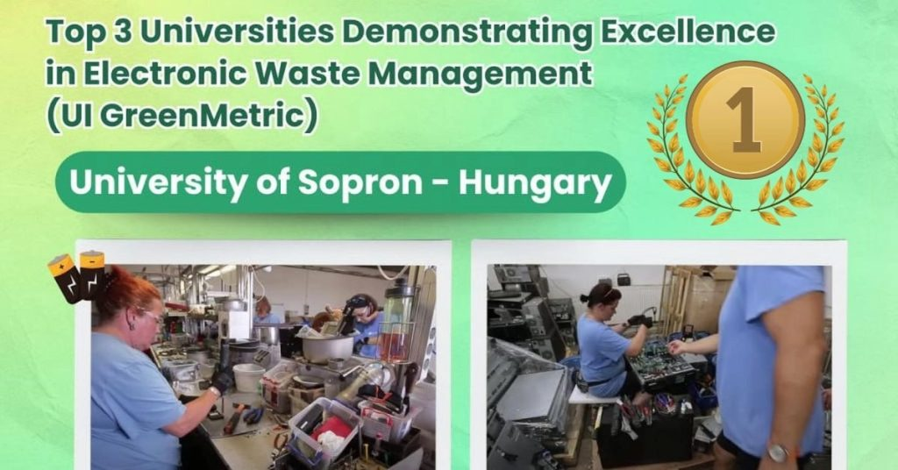 | © UI GreenMetric
Eredeti tartalom: Soproni Egyetem
Továbbította: Helló Sajtó! Üzleti Sajtószolgálat
Ez a sajtóközlemény a következő linken érhető el:

